COMUNu De Abas

Biblioteca Comunali

“Peppinetto Boy”

SEIS CUMBIDAUS a partecipaI a SA presentada

de SU libRU dE PEPPI corongiu:

guvernare cun sa limba. fainas, ideas, analizos e propostas pro sa politica limbistica 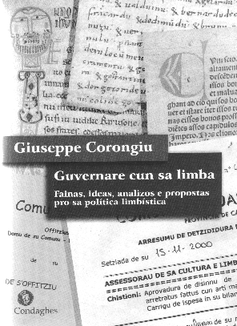

ABAS su 15 de su mes’e idas de su 2006

a ora de is quattru e mesu de su merì

in sa saba de is attobius de su Comunu

in sa ruga ‘e sa Cattedrali

Programma

Saludu de su Sindigu de Abas, Emanuele Trudu

Presentada de s’autori de pati de Antonello Garau

Relàta de Peppi Corongiu

Dibattu

Ghiadura de sa Cooperativa “La Memoria storica” - Cagliari

